Szanowni Państwo,

w imieniu redakcji „Dziennika Gazety Prawnej”, w partnerstwie z kluczowymi organizacjami gospodarczymi i samorządami zawodów zaufania publicznego, serdecznie zapraszam na

Gospodarczą Debatę Prezydencką

która odbędzie się **19 marca 2024 r.** w godzinach 9.00-11.00 w **Unity Tower** w Krakowie.

Po trwającej już blisko 22 lata epoce prof. Jacka Majchrowskiego Kraków będzie miał **nowego prezydenta**. Kto nim zostanie? Kto najlepiej odczytuje dziś wyzwania i szanse miasta, które w ostatnich dekadach tak bardzo się zmieniło – nie tracąc przy tym swego genius loci?

Zaproszenie do debaty otrzymali: **Konrad Berkowicz, Łukasz Gibała, Łukasz Kmita, Rafał Komarewicz, Andrzej Kulig, Stanisław Mazur, Aleksander Miszalski, Jerzy Muzyk**.

Podczas debaty poruszone zostaną następujące zagadnienia: motory rozwoju, inwestycje, budownictwo i ład przestrzenny, transport zbiorowy i indywidualny, polityka mieszkaniowa, dialog społeczny, rola GBS, rola turystyki, wyzwania demograficzne i silver economy, zieleń.

**Partnerzy główni:**

· Izba Przemysłowo-Handlowa w Krakowie

· Małopolski Związek Pracodawców Lewiatan

**Partnerzy w ramach Forum Samorządów Zawodów Zaufania Publicznego w Krakowie:**

· Małopolski Oddział Krajowej Izby Doradców Podatkowych

· Okręgowa Izba Radców Prawnych w Krakowie

· Okręgowa Rada Adwokacka w Krakowie

· Regionalna Rada Polskiej Izby Biegłych Rewidentów w Krakowie

· Małopolska Okręgowa Izba Inżynierów Budownictwa w Krakowie

· Izba Komornicza w Krakowie

**Partner:** J. Dauman Polska.

**Partner medialny:** Dziennik Gazeta Prawna.

Debatę poprowadzi **Zbigniew Bartuś**, redaktor i publicysta Infor PL, DGP.PL i Forsal.pl

Z wyrazami szacunku,

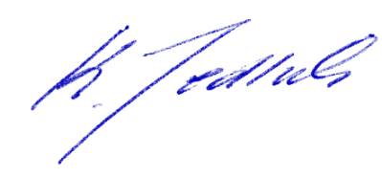 Krzysztof Jedlak

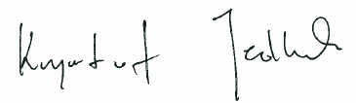

Redaktor naczelny Dziennika Gazety Prawnej